
Alianza Can-UE
Bogotá, 13 de Octubre de 2009

Doctor
JAIRO CESPEDES
Director
INVIMA

REF: Posible protección para la sustancia DAPOXETINA bajo el Decreto 2085

Respetado doctor Céspedes:

En cumplimiento de nuestro compromiso con la defensa y promoción del derecho a la salud del pueblo colombiano, nos dirigimos a usted para expresarle que nos hemos enterado con gran preocupación que cursa al interior del INVIMA una solicitud de protección de los datos de prueba de la sustancia DAPOXETINA, hoy del laboratorio Janssen Cilag, filial de Johnson and Johnson, para la indicación de disfunción eréctil (eyaculación precoz), bajo el Decreto 2085 de 2002.

Nuestra preocupación se debe a que si llegara a prosperar la solicitud en cuestión, no sólo se privaría a los sectores de menores ingresos de la posibilidad de beneficiarse en un futuro próximo de este medicamento a través de versiones genéricas económicas, sino que –y esto es lo más grave-, el precedente ampliaría enormemente el espectro protegible, desde luego que lo que se pretende es la protección del segundo uso de la DAPOXETINA (control de la eyaculación precoz), producto que fue patentado hace 17 años (1992) para el tratamiento de la depresión.

Al respecto es importante tener en cuenta que cuando el 2085 excluye expresamente de la protección de datos “los nuevos usos o segundos usos”, lo que busca es evitar que en el país tenga ocurrencia la figura de las protecciones imperecederas de principios activos, lo que sistemáticamente procuran las grandes multinacionales farmacéuticas mediante el reporte de nuevos usos terapéuticos de compuestos conocidos. Si la exclusión no fuera respetada por el INVIMA, abriría la puerta a los monopolios vitalicios y además brindaría a la industria internacional la oportunidad de resguardar durante años muchos medicamentos que por su antigüedad o por cualquier otro motivo no quiso o no pudo patentar en el país, incluyendo productos utilizados para tratar enfermedades mortales, lo que generaría efectos sanitarios de extrema gravedad.

También conviene resaltar que el 2085 no supedita la aplicación de la exclusión a que el producto haya sido aprobado y/o comercializado anteriormente en Colombia para otro uso, sino que lo haya sido en cualquier parte del mundo. En otras palabras, lo que determina la viabilidad de la exclusión no es la preexistencia de una aprobación, sino la preexistencia de otro uso. El concepto de segundo uso circunscrito a la órbita nacional sería un absurdo científico y técnico. La definición de segundo uso no puede ser jurídica. Lo que se persigue es el bloqueo de las protecciones a perpetuidad, vengan de donde vinieren, en defensa de los intereses del conjunto de la sociedad.

Esta es la misma razón central que se tuvo en el marco del Acuerdo de los ADPIC y de la normativa andina para prohibir las patentes de segundos usos, y posteriormente para obtener que el TLC con los Estados Unidos respetara esta prohibición, lo que logramos desde la sociedad civil, como le consta a los firmantes de la presente carta, gracias a la intervención personal del señor Presidente de la República ante el USTR. Posteriormente logramos lo mismo, con inmensa dificultad, en el escenario de los acuerdos comerciales con el bloque de países EFTA y con la Unión Europea.

En los mismos escenarios obtuvimos, también después de años de lucha a favor del bien común, que en la normativa referente a la protección de datos se mantuviera la excepción de los segundos usos, entre otras. Sería inconcebible que estos logros se echaran al aire a través de una decisión equivocada del INVIMA.

Otra razón que quitaría legitimidad al otorgamiento de la protección al segundo uso de la DAPOXETINA es que no cumple el requisito del “esfuerzo considerable” consagrado en el Parágrafo del artículo 2 del 2085, por lo que lo que salta a la vista que lo que busca el solicitante es extender la explotación exclusiva de la molécula a través de una interpretación extrema e ilegal de la norma mencionada.

El INVIMA no puede ignorar que la protección adicional que brinda este Decreto es restrictiva, esto es, que su ámbito de aplicación debe limitarse a los casos expresamente contenidos en él. Ir más allá implicaría extralimitación de funciones, con las consecuencias legales inherentes.

Sin conocer a ciencia cierta los argumentos que alega Janssen Cilag, pero sabiendo que viene adelantando una agresiva campaña a través de derechos de petición y amenazas de tutelas en contra del Instituto, creemos pertinente advertir que dichas acciones obedecen a un interés económico y particular sobre el que inequívocamente debe primar una interpretación normativa que atienda al interés público, como lo establece nuestra Constitución y lo reafirma la Declaración de Doha de la OMC, cuyos principios obligan a los estados miembros de esta organización internacional.

Como es sabido, la falta de acceso a medicamentos es el problema social más grande que afronta la humanidad, como quiera que compromete el derecho a la salud y la vida, el primero y más preciado de los derechos, y afecta a las dos terceras partes de la población mundial. Colombia no es excepción en medio de este drama, desde luego que cerca de la mitad de la población carece de acceso a estos bienes esenciales porque no pertenece al sistema de salud (aproximadamente nueve millones de personas) o sí pertenece pero no puede comprar de su bolsillo los medicamentos que el sistema no suministra (el 48% de las prescripciones).

Es deber del Gobierno –y por supuesto de la autoridad sanitaria- evitar que con sus actos se agrave este problema, como sucedería si se flexibilizara la aplicación de los requisitos para la protección de datos. Porque –reiteramos- el precedente demoraría aun más el ingreso al mercado de medicamentos genéricos necesarios, los cuales cuestan en Colombia 5,3 veces menos que los productos de marca original, en promedio, y en casos puntuales hasta 48 veces menos. Es que lo que está en juego no es el balance de un pequeño grupo de gigantes farmacéuticas sino la salud y la vida de los colombianos.

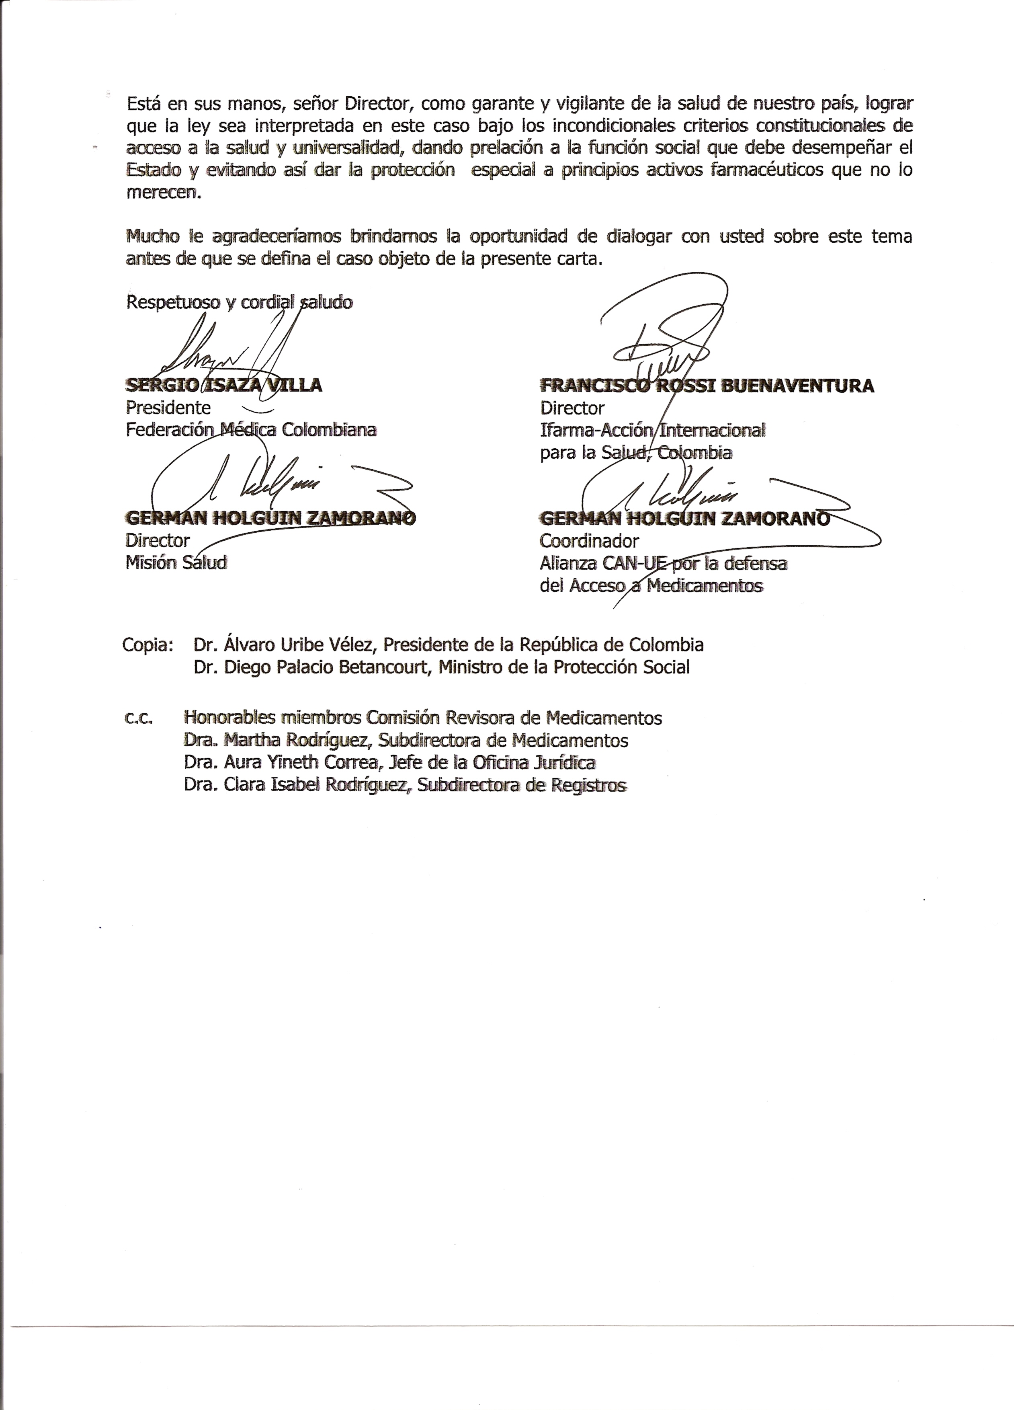

Copia: Dr. Álvaro Uribe Vélez, Presidente de la República de Colombia
Dr. Diego Palacio Betancourt, Ministro de la Protección Social

Defensoría del Pueblo, “Evaluación de los Servicios de Salud que brindan las Empresas Promotoras de Salud”, Bogotá, 2005.

